

Relatório de Acompanhamento da Fiscalização de Gestão de Micromedição
O objetivo desta funcionalidade é fazer a emissão do relatório de acompanhamento da fiscalização de gestão de micromedição.
A opção pode ser acessada via Menu de Sistema, no caminho: GSAN > Micromedição > Desempenho de Contrato de Micromedição > R2057 - Relat. Acompanhamento Fisc. Gestão de Micromedição.
Feito isso, o sistema exibe a tela abaixo:

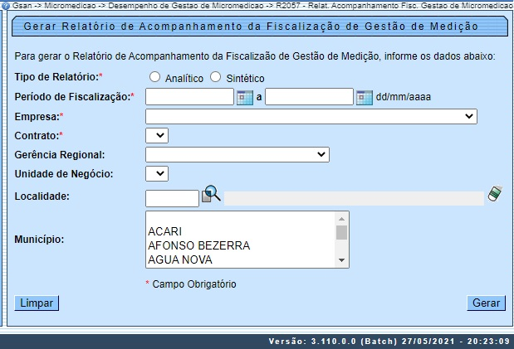

Acima, a funcionalidade exibe o filtro para selecionar as ordens de serviço de fiscalização de contrato de micromedição que serão exibidas no relatório.
Para detalhes sobre o preenchimento dos campos clique AQUI.

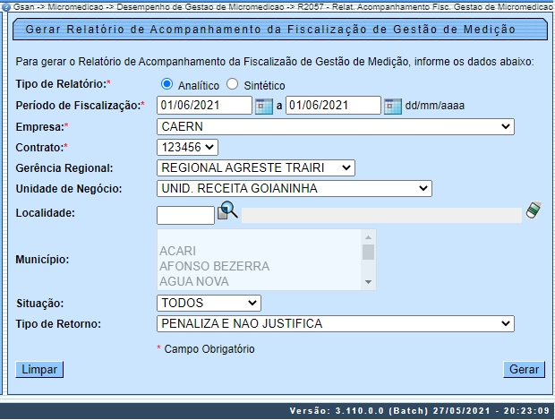

Perceba que ao selecionar o Tipo de Relatório como Analítico, os campos opcionais Situação e Tipo de Retorno são exibidos. Quando é selecionado um ou mais municípios, ocorre algo parecido entre os campos Município e os campos: Gerência Regional, Unidade Negócio e Localidade . Nesse caso, os outros filtros citados são desabilitados.
Dito isso, preencha ao menos os campos obrigatórios e clique em .

Tela de Sucesso

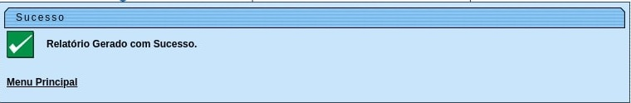

Relatórios de Acompanhamento da Fiscalização de Gestão de Micromedição - Analítico
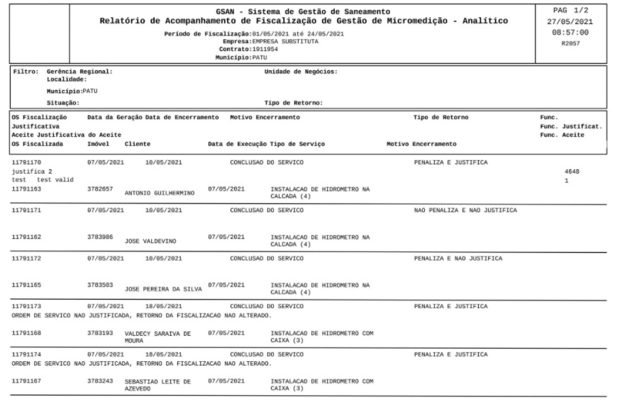

Relatórios de Acompanhamento da Fiscalização de Gestão de Micromedição - Sintético
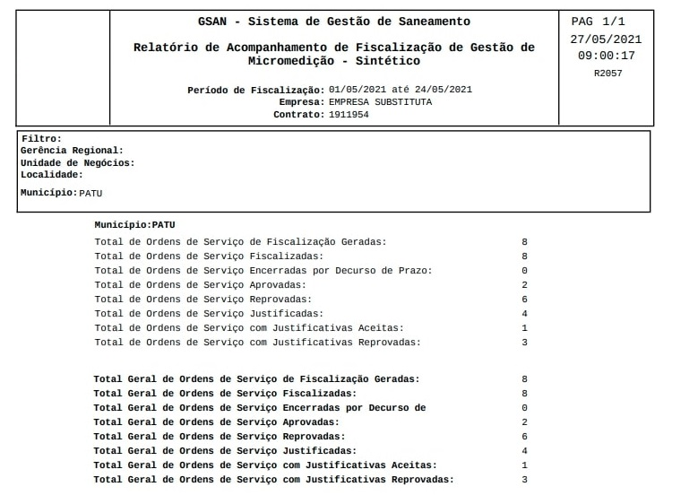

Preenchimento dos Campos
Campo | Preenchimento dos Campos
Tipo do Relatório | Você pode optar por dois tipos: Sintético e Analítico.
Período de Fiscalização | Campo obrigatório. Informe, no formato DD/MM/AAAA, ou clique em e selecione a data a partir do calendário AQUI.
Empresa | Campo Obrigatório. Selecione da lista disponibilizada pelo sistema.
Contrato | Esse campo depende da seleção do campo Empresa. Ao selecioná-lo, são carregados os contratos associados à empresa escolhida. O preenchimento deste campo é obrigatório.
Gerência Regional | Selecione, da lista disponibilizada pelo sistema.
Unidade de Negócio | Selecione, da lista disponibilizada pelo sistema. Caso tenha informado a Gerência Regional, o campo exibe apenas as unidades da gerência selecionada.
Localidade | Informe o código de uma localidade com até três dígitos e tecle Enter, ou clique em . Neste caso, é apresentada uma tela de popup, onde é possível efetuar a pesquisa das localidades cadastradas. Após a informação do código de uma localidade, ou da seleção de uma localidade na tela de pesquisa, o sistema apresenta o nome da localidade no campo correspondente. Para obter ajuda sobre a funcionalidade clique aqui Pesquisar Localidade. Para apagar o conteúdo do campo, clique no botão ao lado do campo em exibição.
Município | Selecione um ou mais municípios exibidos na lista.
Situação | Você pode optar pelas seguintes situações: Todos, Pendentes ou Encerradas. O campo é de preenchimento opcional. Caso não seja informado, todas as situações acima são trazidas.
Tipo de Retorno | Tipo do retorno informado AQUI.

Funcionalidade dos Botões
Botão | Descrição da Funcionalidade
 | Ao clicar neste botão, o sistema abre as opções para gerar o relatório com o filtro informado.
 | Ao clicar neste botão, o sistema limpa os campos preenchidos.

Referências
Relatório de Acompanhamento da Fiscalização de Gestão de Micromedição

Termos Principais
Micromedição
Clique aqui para retornar ao Menu Principal do GSAN

